Асфальтирование внутри дворового проезда по адресу: ул. Бухарестская д. 72 к. 2
До начала производства работ

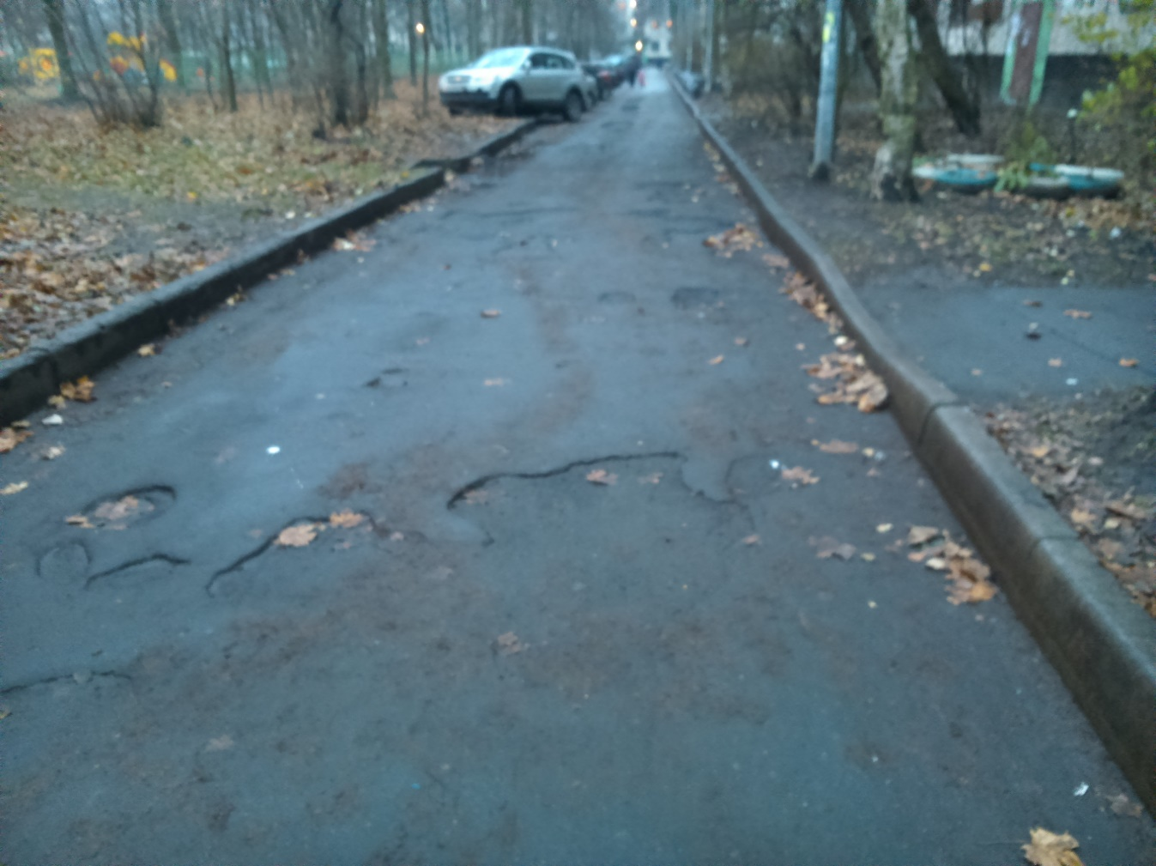

После производства работ

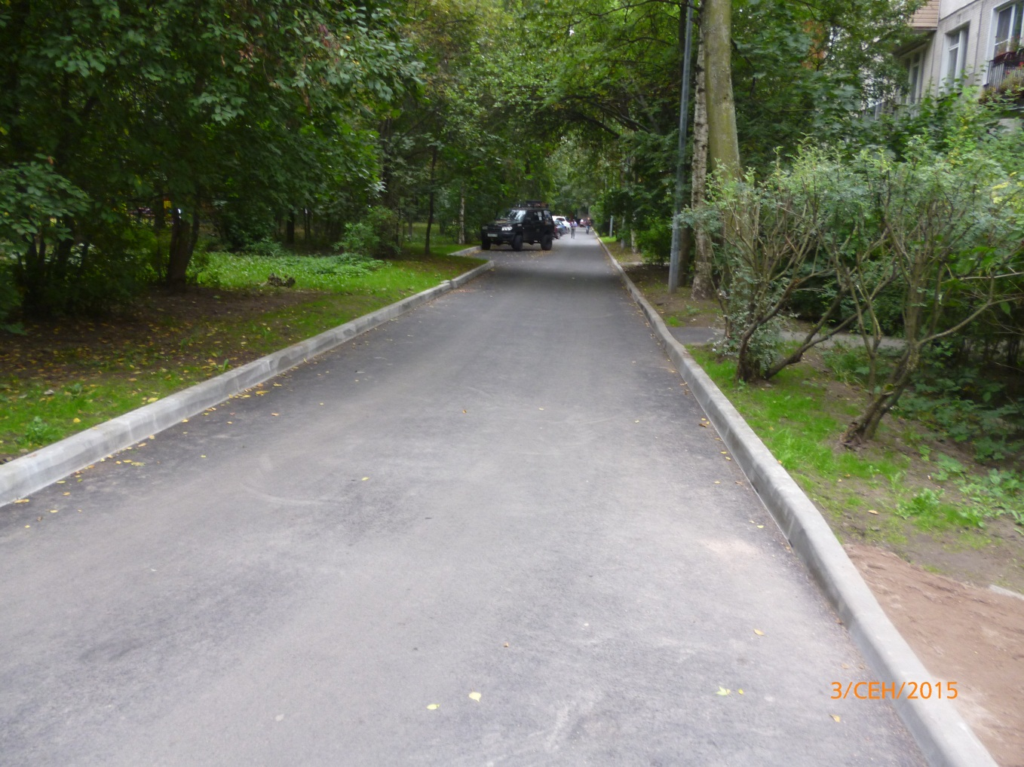
До начала производства работ

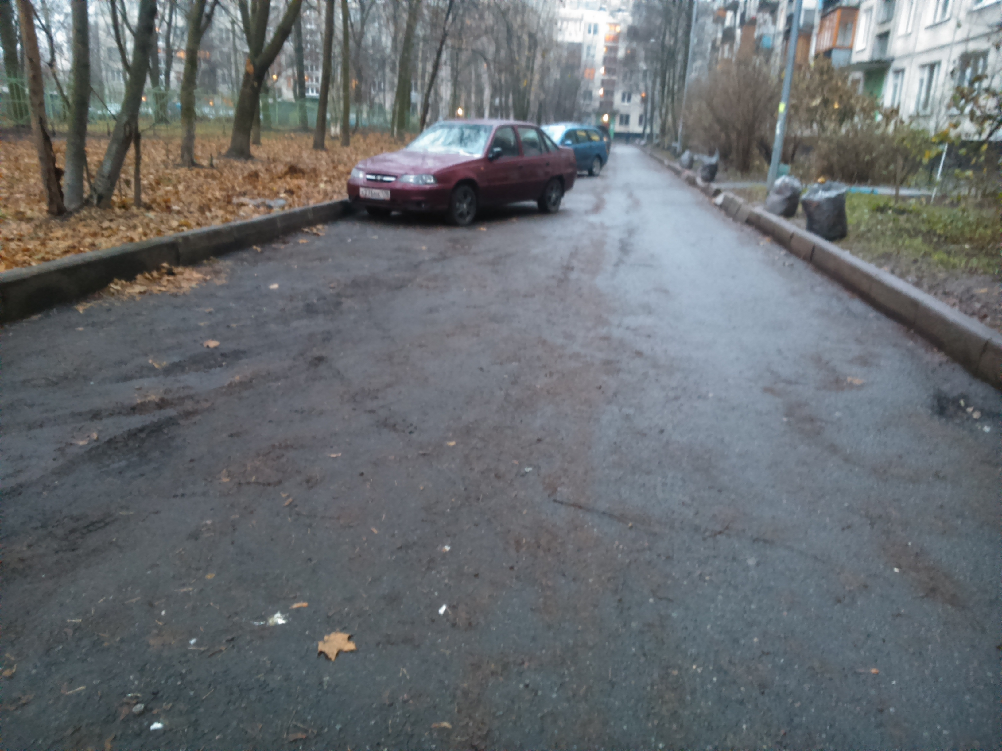

После производства работ

